TIÊU CHUẨN NGÀNH | 14 TCN 147 - 2005

ĐẤT XÂY DỰNG CÔNG TRÌNH THUỶ LỢI -
PHƯƠNG PHÁP THÍ NGHIỆM CẮT CÁNH Ở TRONG PHÒNG ĐỂ XÁC ĐỊNH SỨC CHỐNG CẮT CỦA ĐẤT HẠT MỊN MỀM YẾU
Soils. Laboratory method for determination of shear strength of soft fine-grained soil by vane shear test

1. QUY ĐỊNH CHUNG
1.1. Tiêu chuẩn này quy định phương pháp thí nghiệm cắt cánh ở trong phòng để xác định sức chống cắt của đất hạt mịn mềm yếu (gồm đất loại sét và đất bụi trạng thái dẻo chảy, chảy, đất than bùn, đặc biệt là những đất này có cấu tạo phân lớp, xen kẹp), dùng cho xây dựng công trình thuỷ lợi.
1.2. Thuật ngữ dùng trong tiêu chuẩn
Sức chống cắt của đất hạt mịn mềm yếu xác định bằng phương pháp cắt cánh là lực dính của đất trong điều kiện đất bị cắt không thoát nước với giả thiết ma sát trong của đất mềm yếu xem như bằng 0; ký hiệu C_{u}, biểu thị bằng kN/m² (kPa).
1.3. Phương pháp thí nghiệm
Dùng phương pháp thí nghiệm cắt cánh (còn gọi là cắt quay) ở trong phòng thí nghiệm.
1.4. Mẫu đất lấy về dùng cho thí nghiệm phải đảm bảo tính đại biểu của lớp đất và quy định theo tiêu chuẩn 14 TCN 124 - 2002.
1.5. Đối với mỗi mẫu đất cần thí nghiệm tại ít nhất là 3 vị trí khác nhau theo bề mặt và có cùng độ sâu, rồi lấy kết quả trung bình.
2. THIẾT BỊ, DỤNG CỤ
2.1. Thiết bị cắt cánh chuyên dụng ở trong phòng, được mô tả khái quát ở hình A.1, gồm các bộ phận chính sau:
2.1.1. Bộ cánh cắt hình chữ thập gồm 4 cánh như nhau làm bằng thép không gỉ hoặc thép mạ và hàn cứng trên thân trục quay.
Thường kích thước cánh cắt rộng 12,7 mm, dài 12,7 mm. Có thể sử dụng cánh cắt rộng 12,7 mm, dài 25,4 mm để thí nghiệm xác định sức kháng cắt rất nhỏ của đất mềm yếu.
Cánh cắt càng mỏng càng tốt, nhưng phải đảm bảo cứng, bền. Tỷ số diện tích cánh cắt xác định theo công thức (1), thực tế không được vượt quá 15%.
Trong đó:
D - chiều rộng toàn bộ cánh cắt, chính xác đến 0,1 mm;
d - đường kính trục cánh cắt (tính cả phần mở rộng của đường hàn), chính xác đến 0,1 mm;
T - bề dày của cánh cắt, chính xác đến 0,1 mm.
2.1.2. Thiết bị tạo mômen xoắn cho cánh cắt bằng tay hay động cơ dẫn động bằng trục vít và bánh răng, có lắp đồng hồ được chia vạch đều 1º để chỉ số đọc góc xoay của lò xò xoắn khi thí nghiệm.
2.1.3. Tối thiểu có 4 lò xo xoắn để hở đã được hiệu chuẩn với độ cứng khác nhau, có khả năng đo được mômen xoắn đến 350N.m. Mỗi lò xo được hiệu chuẩn (theo chỉ dẫn của nhà chế tạo) tối thiểu 1 lần trong năm, với độ chính xác 2% trong khoảng làm việc khi đo mô men xoắn.
2.1.4. Thang chia đều đến 1⁰ để đo góc xoay của cánh cắt so với vị trí đặt mẫu đất cố định.
2.1.5. Có cơ cấu để ấn cánh cắt thẳng đứng vào mẫu đất liên tục và nhẹ nhàng tới độ sâu mong muốn (có thể bằng trục vít vặn tay lắp trên khung cứng).
2.1.6. Một giá đỡ gắn vào khung để lắp mẫu cùng với vật chứa mẫu.
2.1.7. Dụng cụ gắn khuôn mẫu hoặc ống mẫu vào đế của thiết bị cắt quay.
2.1.8. Đường cong hiệu chuẩn cho các lò xo xoắn.
2.2. Các dụng cụ thiết bị khác như: thước cặp cơ khí, có số đọc chính xác đến 0,1mm; dụng cụ cắt đất; dụng cụ thiết bị để xác định độ ẩm của đất theo tiêu chuẩn 14 TCN 125 - 2002; dụng cụ thiết bị xác định khối lượng thể tích đất theo tiêu chuẩn 14 TCN 126 - 2002; các khay đựng đất; đồng hồ bấm giây, v.v..
3. QUY TRÌNH
3.1. Lắp khuôn mẫu vào đế của thiết bị cắt quay, sao cho trục mẫu thẳng đứng và nằm dưới cánh cắt;
3.2. Cắt gọt bề mặt trên của mẫu đất thật phẳng và vuông góc với trục mẫu;
3.3. Lựa chọn cánh cắt và lò xo xoắn sao cho phù hợp với độ bền dự kiến của mẫu đất và lắp ráp nó trên thiết bị cắt quay;
3.4. Đặt kim và thang chia độ trên đầu xoắn vào vị trí số 0 và đảm bảo không có sự trục trặc khi áp dụng mômen xoắn;
3.5. Hạ thấp cánh cắt cho đến khi đầu dưới cánh cắt vừa chạm bề mặt mẫu đất. Đó là mức chuẩn để đo chiều sâu khi ấn cánh cắt vào đất;
3.6. Tiếp tục hạ thấp để ấn cánh cắt từ từ vào trong mẫu tới độ sâu cần thiết. Đỉnh của cánh cắt phải cách mặt trên của mẫu đất một khoảng không nhỏ hơn 4 lần chiều rộng của cánh cắt. Ghi lại độ sâu xuyên xuống của cánh cắt;
3.7. Quay đầu xoắn với tốc độ đều vào khoảng 6⁰/phút đến 12⁰/phút cho đến khi mẫu đất bị cắt (có sự giảm rõ rệt góc xoay của lò xo xoắn);
3.8. Ghi góc lệch lớn nhất của lò xo xoắn (độ) và góc xoay của cánh cắt (độ) tại thời điểm mẫu đất bị cắt;
3.9. Quay nhanh bộ cánh cắt 2 vòng để phá vỡ kết cấu đất trong vùng cắt;
3.10. Ngay lập tức đặt kim và thang chia độ trên đầu xoắn về vị trí 0, kiểm tra lại theo điều 3.4 và lặp lại theo điều 3.7 đến 3.8 để cắt đối với đất kết cấu bị phá hủy;
3.11. Nâng cánh cắt lên một cách từ từ, đều đặn. Khi cánh cắt nhô ra khỏi mẫu, cần cẩn thận để phòng ngừa sự phá huỷ mẫu quá mức do rách bề mặt mẫu; sau đó lau sạch cánh cắt;
3.12. Lặp lại từ điều 3.4 đến 3.11 với cánh cắt được bố trí tại 2-3 vị trí khác theo bề mặt và có cùng chiều sâu trong mẫu.
Ghi chú: Khoảng cách từ tâm điểm thí nghiệm lần này đến tâm điểm thí nghiệm lần khác không nhỏ hơn 2 ÷ 3 lần chiều rộng cánh cắt.
3.13. Đẩy mẫu đất ra khỏi khuôn, lấy mẫu ở độ sâu tiến hành thí nghiệm để xác định độ ẩm của đất theo tiêu chuẩn 14 TCN 125 - 2002. Đồng thời lấy mẫu ở đoạn không thí nghiệm cắt để xác định khối lượng thể tích đất;
3.14. Quan sát bằng mắt thường và mô tả đối với đất ở độ sâu thí nghiệm.
4. TÍNH KẾT QUẢ
4.1. Đối với đất kết cấu nguyên trạng
4.1.1. Tính mômen xoắn lớn nhất, M_{max}(kN.m), tác dụng làm cho đất kết cấu nguyên trạng bị cắt khi thí nghiệm cắt cánh của từng điểm theo công thức 2:
M_{max} = a . α_{max} . 10⁻³ (2)
Trong đó:
a- hệ số hiệu chuẩn của lò xo xoắn, N.m/độ;
α_{max}- góc xoay lớn nhất của lò xo xoắn khi đất bị cắt, độ;
10⁻³- hệ số chuyển đổi từ N.m sang kN.m.
4.1.2. Tính hằng số đặc trưng của cánh cắt, K (m³)
Giả thiết sự phân bố của ứng suất cắt là đồng đều trên bề mặt xung quanh và tiết diện 2 đầu của trụ đất bị cắt; hằng số K được tính theo công thức 3:

Trong đó:
D - chiều rộng cánh cắt, m, chính xác đến 0,1 mm;
H - chiều dài cánh cắt, m, chính xác đến 0,1 mm;
4.1.3. Tính sức chống cắt không thoát nước của đất kết cấu nguyên trạng, C_{u} (kN/m²) khi thí nghiệm cắt cánh của từng điểm theo công thức 4:
Trong đó:
M_{max}- mômen xoắn lớn nhất, kN.m, tính theo công thức 2;
K - hằng số đặc trưng của cánh cắt, m³, tính theo công thức 3.
3.1.4. Tính giá trị trung bình của sức chống cắt không thoát nước của đất kết cấu nguyên trạng, (kN/m²) từ kết quả các điểm thí nghiệm cắt cánh theo công thức 5:

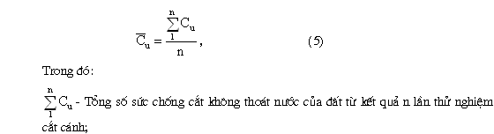
n- số lần thí nghiệm cắt cánh.
4.2. Đối với đất kết cấu bị phá hủy
4.2.1. Tính mômen xoắn lớn nhất, M'_{max} (kN.m), tác dụng làm đất bị cắt khi thí nghiệm cắt cánh của từng điểm đối với đất sau khi đã bị phá hủy kết cấu do cắt cánh trước đó, theo công thức 1’:
M'_{max} (kN.m) = a . α'_{max} . 10⁻³ (1’)
Trong đó:
α'_{max} (độ) là góc xoay lớn nhất của lò xo xoắn ứng với khi thí nghiệm đất kết cấu bị phá huỷ (sau khi cắt lần đầu);
Các ký hiệu khác như trước.
4.2.2. Tính hằng số đặc trưng của cánh cắt, K(m³) theo công thức 3.
4.2.3. Tính sức chống cắt không thoát nước của đất kết cấu bị phá hủy do cắt cánh trước đó, C_{u}’ (kN/m²) của từng điểm thí nghiệm, theo công thức 4’:
Trong đó:
M'_{max} là sức chống cắt của đất kết cấu bị phá hủy;
Các ký hiệu khác như trước.
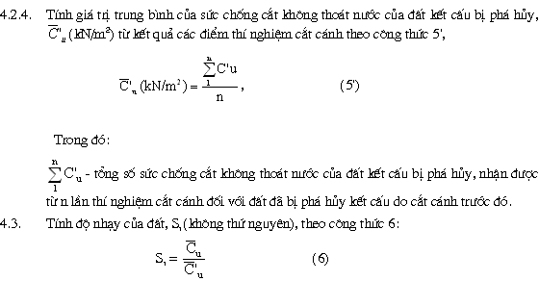
Theo độ nhạy S_{t} của đất được phân ra: S_{t} = 1- 4: nhạy thấp; S_{t} = 4 - 8: nhạy; S_{t} = 8 - 16 : rất nhạy; S_{t} > 16: cực nhậy.
Ghi chú: với đất thuộc loại rất nhậy, cực nhậy, khi kết cấu nguyên trạng bị phá huỷ thì dẫn tới sự hoá lỏng và xẩy ra hiện tượng trượt đất.
4.4. Tính độ ẩm và khối lượng thể tích của mẫu đất thí nghiệm theo tiêu chuẩn 14TCN 125-2002 và 14TCN 126-2002.
5. BÁO CÁO THÍ NGHIỆM
Phải đảm bảo thí nghiệm tiến hành phù hợp với tiêu chuẩn này và gồm các thông tin sau:
- Tên công trình, hạng mục công trình;
- Số hiệu mẫu đất và vị trí lấy mẫu;
- Số hiệu mẫu thí nghiệm;
- Phương pháp thí nghiệm; kiểu thiết bị cắt cánh và kích thước cánh cắt;
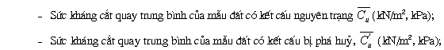
- Độ ẩm của đất ở độ sâu thí nghiệm, W%;
- Khối lượng thể tích đơn vị của đất, γ_{W} (g/cm³);
- Vị trí độ sâu thí nghiệm trong ống mẫu;
- Kiểu và đường kính của ống lấy mẫu;
- Các thông tin khác có liên quan.

Phụ lục A
MÔ TẢ THIẾT BỊ CẮT CÁNH TRONG PHÒNG THÍ NGHIỆM
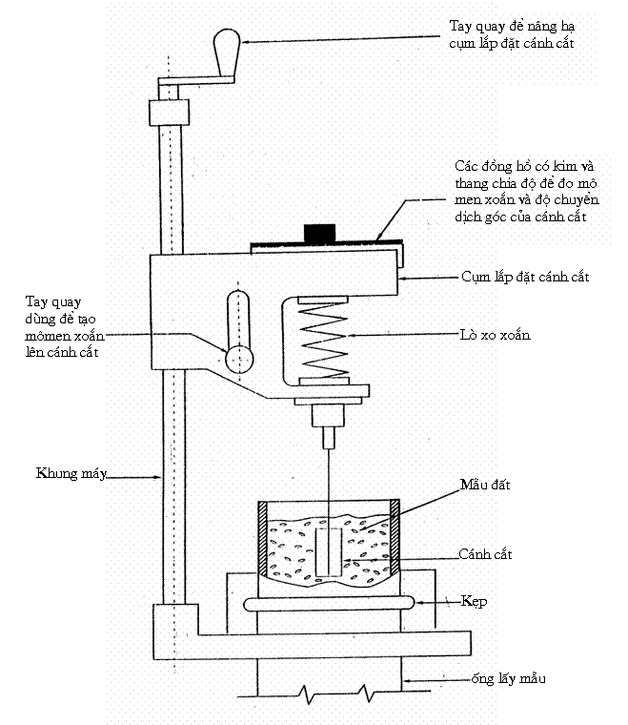

Hình A.1. Thiết bị cắt cánh trong phòng thí nghiệm

Phụ lục B

BẢNG GHI THÍ NGHIỆM CẮT CÁNH TRONG PHÒNG THÍ NGHIỆM

Công trình…………………..
Hạng mục công trình:
Số hiệu mẫu đất và vị trí lấy mẫu:
Số hiệu mẫu thí nghiệm:
Phương pháp thí nghiệm áp dụng: …………………
Kích thước cánh cắt: ………………….Hằng số K (m³)

Điểm thí nghiệm số | Độ sâu | Góc xoay lớn nhất của lò xo xoắn (độ) |  | Hệ số hiệu chuẩn của lò xo (N.m/độ) | Mô men xoắn M (N.m) | Sức chống cắt của đất
Điểm thí nghiệm số | Độ sâu | Cắt đất nguyên trạng | Cắt đất kết cấu đã bị phá hủy | Hệ số hiệu chuẩn của lò xo (N.m/độ) | Mô men xoắn M (N.m) | Kết cấu nguyên trạng (kN/m²) | Kết cấu bị phá hủy (kN/m²)
1
2
3
 |  |  |  |  | Trung bình: | ………… | …………

Ngày …… tháng ….. năm ………
Người thí nghiệm: ……………………….
Người kiểm tra: ………………………….

